**ZÁRÓDOLGOZAT**

Ács András  
5/13SZOFT

**BAJAI SZC TÜRR ISTVÁN TECHNIKUM**

**SZOFTVERFEJLESZTŐ**

**ZÁRÓDOLGOZAT**

TechCraft Solutions

Ács András

2024

**NYILATKOZAT A ZÁRÓDOLGOZATRÓL**

Alulírott (név) tanuló

**kijelentem, hogy**

című záródolgozatomat (nyomtatott és elektronikus formában) a Bajai SZC Türr István Technikumának oktatói és tanulói:

* + felhasználhatják (pl. hivatkozás alapjául, olvasótermi használatra) későbbi munkájukhoz a szerzői jogok tiszteletben tartása mellett).
  + nem használhatják fel (titoktartási nyilatkozat csatolása mellett).

Ugyanakkor kijelentem, hogy a záródolgozat ***saját munkám eredménye*.**

Baja, 2024

aláírás

1. Bevezetés 1

2. Felhasználói dokumentáció 2

2.1. Főoldal 2

2.2. Regisztráció 3

2.2.1. Adatok a regisztrációhoz 3

2.2.2. Sikeres regisztráció e-mail 4

2.3. Bejelentkezés 4

2.3.1. Adatok a bejelentkezéshez 5

2.4. Ajánlatkérés 5

2.5. Cégünkről 7

2.6. Galéria 8

2.6.1. Értékelés 8

2.7. Elérhetőségeink 9

2.8. Profil 9

2.9. Admin 10

2.9.1. Oldalak kártya - Ajánlatkérés 10

2.9.2. Oldalak kártya - Cégünkről 11

2.9.3. Oldalak kártya - Galéria 11

2.9.4. Profilok kártya - Profil keresés és kezelés 12

2.9.5. Profilok kártya - Ajánlatok kezelése 13

3. Fejlesztői dokumentáció 15

3.1. Környezeti változók 15

3.2. Telepítés 16

3.2.1. Frontend telepítés 16

3.2.2. Backend telepítés 16

3.3. Adatbázis 16

3.3.1. Adatbázis szerkezet 16

3.3.2. ER modell 18

3.3.3. Relációs modell 19

3.4. Fejlesztői környezet 19

3.4.1. Visual Studio Code (VS Code) 19

3.4.2. XAMPP 20

3.4.3. Figma 20

3.4.4. Atlassian Jira 20

3.4.5. Github 21

3.5. Függőségek 21

3.5.1. Frontend függőségek 21

3.5.2. Backend függőségek 22

3.5.3. React 22

3.5.4. FontAwesome 22

3.5.5. Tailwind 23

3.6. Mappa struktúra 23

3.6.1. Backend mappa tartalma 23

3.6.2. Frontend mappa tartalma 23

3.6.3. Documents mappa tartalma 24

3.7. Útvonalak 24

3.8. Tervezés 25

3.9. Tesztelés 26

4. Összegzés 27

4.1. Továbbfejlesztési lehetőségek 27

5. Ábrajegyzék 29

# Bevezetés

A szakdolgozatom egy családi vállalkozás weboldala, amely webfejlesztéssel, szoftverfejlesztéssel, gépészeti tervezéssel és szakmai tanácsadással foglalkozik. Azért választottam ezt a szakdolgozatom témájának, mivel a jövőben szeretnék a családi vállalkozásunkra nagyobb figyelmet fordítani, ezzel a projekttel az a célom, hogy a vállalkozás versenyképességét és jelenlétét az online térben elősegítse és megerősítse. A weboldal lehetőséget biztosít a felhasználók számára, hogy könnyebben vegyék fel a kapcsolatot a céggel és gyorsabban információt kapjanak a szolgáltatásokkal kapcsolatban. A cégek, magánszemélyek árajánlatot tudnak kérni. Az admin felhasználók módosítani tudják szolgáltatásokat, a galériában lévő tartalmakat, kezelni tudják az ajánlat kéréseket és a felhasználókat, illetve a rendszergazdai fiókok a felhasználó jogait is szabályozni tudják.

A felhasználók az ajánlatkérés oldalon megtekinthetik a három szolgáltatási ágazatot, ezeken belül választhatnak az adott ágazatban szereplő szolgáltatások közül, amelyek leírással pontosítják az éppen kiválasztott szolgáltatás tartalmát. Miután megtalálta a számára megfelelő szolgáltatást, megrendelheti azt. A galéria oldalon megtekinthetik a cég által eddig elkészített és a megrendelők által értékelt referencia munkákat. Pontosabb információkat a cégünkről oldalon találhatnak, ahol a fő szolgáltatások bemutatása kapott helyet, illetve az elérhetőségeink oldalon megtalálják cégünk helyadatait és a kapcsolattartó adatokat is.

Regisztrált fiók nélkül is megtekinthetők a céggel kapcsolatos információk. Az ajánlatkéréshez és a referenciák értékeléséhez a felhasználónak regisztrált fiókra van szüksége. Az előbb említett oldalak a sikeres bejelentkezést követően elérhetővé válnak a regisztrált fiókkal rendelkező felhasználók számára.

A felhasználó a Profiljára kattintva módosíthatja adatait, profilképét, illetve itt tud kijelentkezni a fiókjából.

# Felhasználói dokumentáció

Az oldal célja, hogy felhasználóbarát módon bemutassa és elérhetővé tegye a TechCraft Solutions által kínált szolgáltatásokat és termékeket. Ez az online platform lehetővé teszi a látogatók számára, hogy tájékozódjanak a vállalkozás által nyújtott szolgáltatásokról, termékekről és szakmai tanácsokról, valamint, hogy kapcsolatba lépjenek a vállalkozással. A weboldal célja továbbá, hogy segítse a vállalkozást az online jelenlétének növelésében, ügyfelekkel való kapcsolatfelvételben és üzleti tevékenységének növelésében.

## Főoldal

A felhasználó az oldal megnyitásával a főoldalra kerül, ahol egy rövid üdvözlő szöveg és egy kisebb bemutatkozás után két gomb várja a látogatót. Az első *Tudj meg többet!* gombra kattintva a felhasználó a *Cégünkről* oldalra érkezik, ahol a cég és szolgáltatás kategóriái kerülnek bemutatásra. A második *Kérj ajánlatot!* gombra kattintva a felhasználó átkerül az ajánlatkérés oldalra, itt viszont regisztrációra van szüksége, hogy ajánlatot kérhessen. A fejlécen megtalálható menüpontok segítik a felhasználót a navigálásban az oldalon. A menüpontok regisztráció nélkül is szabadon használhatók leszámítva az Ajánlatkérés oldalt.

1. ábra: Főoldal

## Regisztráció

Az új vagy kijelentkezett felhasználók számára megtalálható a *Regisztráció* gomb a fejlécen, a gombra kattintva a felhasználó átkerül a regisztráció oldalra, ahol a kötelező adatok sikeres kitöltését követően a kék *Regisztráció* gombra kattintva a regisztráció sikeresen befejeződik. A „*Bejelentkezés*” gombra nyomva a felhasználó képes váltani a regisztráció és a bejelentkezés oldalak közt anélkül, hogy vissza kellene mennie a főoldalra. A megrendelő a balra található nyílra kattintva visszatud menni a főoldalra.

2. ábra: Regisztráció

### Adatok a regisztrációhoz

**Felhasználónév**: A felhasználód neve, nem kötelező az adat megadása. Szöveges értéket lehet benne megadni.

**Cégnév**: A neve a cégnek, amivel rendelni szeretne az oldalról. Nem kötelező, szöveges mező.

**Vezetéknév és keresztnév**: A felhasználó valós teljes neve. Ajánlott jól megadni a rendelések leadása szempontjából. Kötelező mező.

**Telefonszám**: Az ügyfél telefonszáma, ajánlott valós adatot megadni, mivel az ajánlat leadása után ezen a számon kereshetjük. Például: +36 30 589 6475

**E-mail**: Az ügyfél e-mail címe, ajánlott létező címet megadni, mivel a felhasználó ide fogja kapni az oldal által küldött üzeneteket. Az e-mail formátum betartása kötelező. Például: felhasznalo@gmail.com.

**Jelszó**: Ajánlott a legalább 8 karakteres jelszó, speciális karakterekkel és számokkal.

Amennyiben a felhasználó nem adja meg helyesen az adatokat, vagy kihagy egy kötelező mezőt, akkor „Hibás adatok!” üzenetet fog kapni. Nem megfelelő e-mail formátum megadása esetén „Hibás email formátum!” hibaüzenet várható. Ha az e-mail cím már regisztrálva van, akkor a következő hibát fogja kapni: „Az email cím foglalt!”. Minden más hiba esetén „Sikertelen regisztráció!” üzenet jelenik meg. Az oldal a sikeres regisztrációt is visszajelzi a felhasználó számára.

### Sikeres regisztráció e-mail

A regisztrált e-mail címre egy megerősítő levél érkezik, amelyben a kék *E-mail cím megerősítése* szövegre kattintva az oldal visszairányít a főoldalra.

3. ábra: E-mail verifikáció

## Bejelentkezés

A regisztrált fiókkal rendelkező felhasználók a bejelentkezés oldalon tudnak belépni a weboldalra. Ha a felhasználó a *Maradj bejelentkezve* opciót beállítja, akkor a böngésző eltárolja a bejelentkezett profil adatait, amelyek szükségesek a belépéshez. A helyes e-mail cím és jelszó megadása után a kék *Bejelentkezés* gombra kattintva a bejelentkezés sikeresen befejeződik és a felhasználó visszakerül a főoldalra. A bejelentkezést követően az egész oldal használhatóvá válik. A *Regisztráció* gombra nyomva a felhasználó képes váltani a bejelentkezés és a regisztráció oldalak közt anélkül, hogy vissza kellene mennie a főoldalra. A felhasználó a balra található nyílra kattintva visszatud menni a főoldalra.

4. ábra: Bejelentkezés

### Adatok a bejelentkezéshez

**Email**: A regisztrált felhasználóhoz tartozó e-mail cím.

**Jelszó**: A felhasználó jelszava.

**Maradj bejelentkezve**: Bejelölve a böngésző bezárása után is megtartja a bejelentkezett állapotot.

Az adatok hibás beírásával vagy a mezők üresen hagyásával a „Hibás adatok!” üzenet fogadja a felhasználót. Bármilyen szerver oldali hiba esetén a „Sikertelen bejelentkezés!” hibaüzenet ugrik fel. Nem létező e-mail címmel való bejelentkezés során „Nem található felhasználó!” hibajelzést küld az oldal. A „Hibás jelszó!” hiba esetén a felhasználó helytelenül adta meg a jelszavát. A sikeres bejelentkezést az oldal hasonló üzenettel fogja jelezni.

## Ajánlatkérés

5. ábra: Ajánlatkéréshez regisztráció szükséges

Az ajánlatkérés oldal regisztráció nélkül nem használható, erre az információra az *Ajánlatkérés* menüpontra kattintva figyelmeztetés érkezik az oldalt használó személy számára. A *Regisztrálj fiókot* gombra kattintva a felhasználó átkerül a regisztráció oldalra, ahol új fiókot regisztrálhat, illetve a *Már rendelkezem fiókkal* gombot megnyomva a Bejelentkezés oldalra kerül a felhasználó.

Ha a felhasználó bejelentkezve lép az oldalra, akkor ajánlatot tud kérni cégünktől. Itt három szolgáltatási kategóriából tud választani, amelyek a következők: Webfejlesztés, Szoftverfejlesztés és Gépészeti tervezés. A kategóriákon belül megtalálja a megrendelhető szolgáltatásokat, amelyeket egy listából tud kiválasztani. Minden szolgáltatáshoz tartozik egy rövid leírás, amely pontosítja az adott szolgáltatás tartalmát, hogy a megrendelő információt szerezzen a megrendelendő szolgáltatásról. A *Megjegyzés* mezőbe a felhasználó egy specifikusabb, pontosabb leírást írhat a félreértések elkerülése végett. A felhasználó a lenyitott szolgáltatás kategória fülön belül jobb fent megtalálja a saját e-mail címét, vezeték és keresztnevét. Ez azt a célt szolgálja, hogyha a felhasználó esetleg több profillal is rendelkezne, akkor itt a profil oldalra kattintás nélkül ellenőrizheti, hogy épp melyik fiókon keresztül szeretne rendelést leadni. Az *Eddigi törlése* gombra kattintva törölni lehet az eddig megírt rendelést, így egy gombnyomással törlődik az eddig megírt megjegyzés tartalma. A *Rendelés leadása* gomb megnyomásával a rendelés befejeződik. Sikeres rendelés esetén a megrendelő értesítést kap a regisztrált e-mail címére a rendelésről.

6. ábra: Ajánlatkérés

## Cégünkről

A *Cégünkről* oldalon a felhasználó talál egy rövid leírást, amiben információt szerezhet a cégről. A *Szolgáltatásaink* alcím alatt lévő kártyák a szolgáltatások kategóriáit sorolja fel. Az itt található nyilakra kattintva az oldal legörget az egyes kategória leírásához, aminél megtudható, hogy mivel foglalkoznak ebben a témában. Ezt elérni egyszerűen legörgetve is lehet.

7. ábra: Cégünkről

<<ide egy kép várható az egyik kategória leírásáról>>

## Galéria

Az oldalon a látogatók egy rövid leírásban összefoglalva láthatják egy képpel mellékelve a cég eddig elvégzett munkáit, referenciáit. A kép jobb alsó sarkában csillaggal láthatják a megrendelők átlagolt értékelését a különböző projektekre. A *Saját értékelés írása* gombra kattintva a felhasználó értékelheti a galérián szereplő projekteket.

8. ábra: Galéria

### Értékelés

A *Saját értékelés írása* gombra kattintva megjelenik a felhasználó számára a referencia értékelő felület. Ebben az ablakban a megrendelő megadhatja az általa tapasztalt szolgáltatásnál az értékeléseit egytől öt csillagig és leírhatja gondolatait, megindokolhatja véleményezésének miértjét.

<<ide jön egy kép a saját értékelés írása modalról>>

## Elérhetőségeink

Ezen az oldalon a látogató megtalálja a cég elérhetőségeit és egy beágyazott Google Maps-en láthatja a cég helyrajzi elhelyezkedését. Ezen felül a nyitvatartás időszakát, amikor fogadjuk a megrendelők, érdeklődők hívását.

9. ábra: Elérhetőségeink

## Profil

A bejelentkezett felhasználó a fejléc jobb oldalán találja a *Profil* menüpontot, amely a fiók saját profilképével az illető teljes nevével és a jogosultságának megnevezésével van ellátva.

10. ábra: Profil menüpont

A menüpontra kattintva a felhasználó módosíthatja a teljes nevét, e-mail címét, telefonszámát, a fiókhoz rendelt cégnevét (ha cégen keresztül akar rendelni, ebben az esetben kedvezményes lehet az adott rendelés), felhasználónevét és profilképét. A módosításokat a kék *Adatok módosítása* gombra kattintva tudja véglegesíteni, ilyenkor az oldal kijelentkezteti a felhasználót, amelyről figyelmeztetést kap a módosítást végrehajtó személy. Ha sikeres a profilmódosítás a következő *Sikeres profilmódosítás!* üzenet fog érkezni a felhasználó számára. Az újabb bejelentkezést követően a módosított profil adatai megváltoznak. A piros *Kijelentkezés* gombot megnyomva a fiók kezelője ki tud jelentkezni a fiókból.

11. ábra: Profil

## Admin

Az *Admin* oldal csak az előre megadott Admin felhasználók számára látható, ez a panel képes oldalak megváltoztatására, a beregisztrált fiókok kezelésére és az általuk elküldött rendelések kezelésére. Az admin joggal rendelkezők saját profilukat nem kezelhetik, erre egy másik admin jogkörrel rendelkező profil beavatkozására van szükség.  
A panel felépítésénél törekedtem az egyszerűségre és az átláthatóságra, ezért két kártyába gyűjtve találja az admin felhasználó a szerkeszthető, kezelhető pontokat. A bal oldali *Oldalak* kártyában a három szerkeszthető oldal, menüpont jelenik meg.

12. ábra: Admin

### Oldalak kártya - Ajánlatkérés

13. ábra: Szolgáltatás módosítás

Az *Oldalak* kártyán belüli *Ajánlatkérés* menüpontban az admin felhasználó képes új szolgáltatásokat hozzáadni a különböző kategóriákhoz, illetve módosítani a már elkészített szolgáltatásokat. Az *Ajánlatkérések* gombra kattintva egy felület nyílik meg a két kártya alatt. Az eddig létrehozott szolgáltatások a megjelenő felület bal oldalán az *Ajánlatkérés* cím alatt megtalálhatók, ugyan ebben a mezőben található a zöld *Új szolgáltatás* nevezetű gomb is, amellyel új szolgáltatást lehet felvenni. Az *Ajánlatkérés* oszloptól jobbra egy halványabb háttérrel rendelkező *Módosítás* rész található, ezen belül az admin mindig az aktuálisan kiválasztott szolgáltatások címét, kategóriáját és leírását módosíthatja, majd az *Adatok módosítása* gombra kattintva a szolgáltatás adatai módosulnak. A piros *Törlés* gombbal az adott szolgáltatás törlődik, illetve a piros *Mégsem* gombbal a módosítások visszaállnak a módosítás előtti állapotba.

14. ábra: Új szolgáltatás

Az előbb megemlített *Új szolgáltatás* gombra kattintva egy hasonló felület kerül elénk, ahol az adatok kitöltését követően az *Adatok felvétele* gombra kattintva az admin felhasználó felveheti az új szolgáltatást, amely ez után a felhasználók számára láthatóvá és rendelhetővé válik az *Ajánlatkérés* oldalon a megfelelő kategórián belül. A piros *Mégsem* gomb elveti az eddig írt, kiválasztott címet, kategóriát és leírást, illetve bezárja a megnyitott *Oldalakon* belül található *Ajánlat* menüpontot.

### Oldalak kártya - Cégünkről

Az *Oldalak* kártyán belüli *Cégünkről* menüpontban az admin felhasználó az előző *Ajánlatkérés* menüponthoz hasonló kinézetű felülettel találja magát szemben, kivétel a szerkeszthető opciók, ezzel a felülettel a *Cégünkről* oldal három kategóriájának szövegét és címét tudja módosítani. Az *Adatok módosítása* gombra nyomva az oldalon látható ismertető szöveg és címe megváltozik. A *Mégsem* gomb az előző részben ismertettek szerint ugyan úgy a módosítások elvetésére alkalmazandó.

15. ábra: Cégünkről módosítás

### Oldalak kártya - Galéria

Az *Oldalak* kártyán belüli *Galéria* menüpontban az admin felhasználó a cég *Galéria* oldalát tudja módosítani, itt van lehetősége új galéria tárgyat felvenni a zöld *Új referencia* gombbal, amely a bal, sötétebb kék oszlopban található. A módosítandó referenciák és az új referenciák esetében is egy címet, egy képet és egy leírást módosíthat vagy adhat hozzá az admin. A *Cím* mezőben a Galéria oldalon megjelenő referencia címét értjük. A kép belinkelt formában adható az adott referenciához. A *Kép* mezőre húzott egérrel az admin meg tudja tekinteni a képet egy kis előnézetben. A leírás mező nem egy egyszerű szöveges leírást biztosít, mivel a TinyMCE dokumentum kezelője került ide beépítésre. Ez biztosítja, hogy az admin helyben formázhassa a megjelenítendő leírást a referenciákhoz. A kék *Adatok módosítása* gombbal a *Galéria* oldalon található referencia tartalma módosul. A *Törlés* gombra kattintva az adott referencia tartalma törlődik és a *Mégse* gombra nyomva az el nem mentett változások elvesznek.

16. ábra: Galéria módosítás

A zöld *Új referencia* gomb megnyomásával egy újabb referencia jelenik meg a *Galéria* oldalon.

### Profilok kártya - Profil keresés és kezelés

A *Profilok* kártyán belül található keresőmező a fiókok keresésére használandó. A mezőbe beírt teljesnevet követően a jobb oldalon található nagyító ikonra kattintva vagy enter lenyomásával megjelennek a találatok.

17. ábra: Profil keresés

A keresett fiókra kattintva egy felület jelenik meg a két kártya alatt, itt a kiválasztott felhasználó e-mail címét tudja módosítani az admin, viszont jogosultságát (1 (megrendelő), 2 (admin), 3 (rendszergazda)) már csak a rendszergazda tudja kezelni. Az *Adatok módosítása* gombra kattintva a felhasználó adatai módosulnak. A *Fiók törlése* gombra kattintva az admin képes törölni az adott fiókot, illetve a *Mégse* gombbal visszavonhatja a még nem elmentett módosításait az éppen kezelt profilon.

18. ábra: Profil kezelés

### Profilok kártya - Ajánlatok kezelése

A *Profilok* kártyán belül található zöld *Ajánlatok kezelése* gomb, amelyre kattintva a két kártya alatt egy lista jelenik meg.

19. ábra: Ajánlatok kezelése gomb

Itt láthatók az eddigi megrendelések, amelyeken szerepel az adott megrendelő profilképe, teljes neve és a megrendelt szolgáltatás neve. A megrendelések jobb oldalán a rendelések státusza látható, amely lehet lezárt vagy folyamatban lévő.

20. ábra: Ajánlatok kezelése

A megrendelések felett jobb oldalt található *Lezárt ajánlatkérések elrejtése* gombra kattintva eltűnnek a lezárt rendelések, így könnyebb, átláthatóbb lesz a folyamatban lévő ajánlatok kezelése. Ha egy megrendelésre kattintunk, akkor az lenyílik és itt megtaláljuk az igényelt szolgáltatást és a megrendelő által írt megjegyzést. Ez a felület részletezi az admin felhasználó számára a megrendelő e-mail címét, vezeték és keresztnevét. Az ajánlat lezárásához az Admin írhat megjegyzést, majd a *Rendelés lezárása* gombra nyomva le tudja zárni az éppen vizsgált ajánlatot, amelyről az árajánlatot kérő személy a regisztrált e-mail címén értesítést kap.

# Fejlesztői dokumentáció

A weboldal frontendje CRA (create-react-app) keretrendszerrel készült, illetve a backend az express nevű node modullal készült. A projekt segít a megrendelők és a cég közti kommunikációban. A dokumentum célja, hogy útmutatást nyújtson a projekt telepítéséről, az adatbázis felépítéséről, használt fejlesztői eszközök bemutatásáról, projekt függőségeiről, weboldal tervezéséről és az elkészült weboldal teszteléséről.

## Környezeti változók

A backend környezeti változók (.env) olyan érzékeny információkat tárolnak, mint például adatbázis hozzáférési adatok vagy API kulcsok. Ezeket a változókat nem közvetlenül a kódba írják be, hanem egy .env fájlban tárolják. Ez növeli a biztonságot és a hordozhatóságot, mivel könnyen alkalmazkodhatnak különböző környezetekhez. Az alkalmazás indításakor automatikusan beolvasásra kerülnek ezek a változók, ami lehetővé teszi az alkalmazás konfigurálását és testreszabását.

**PORT** - A backend számára kijelölt hálózati port, amelyen keresztül elérhető lesz. Alapértelmezetten 8000.

**DBHOST** - Az adatbázis szerverének elérési útvonala. Alapértelmezetten localhost.

**DBUSER** - Az adatbázishoz hozzáférő felhasználó neve. Alapértelmezetten root.

**DBPASSWORD** - Az adatbázishoz hozzáférő felhasználó jelszava. Alapértelmezetten localhoston nincs (üres).

**DBNAME** - A használt adatbázis neve, amiben tárolom a weboldalhoz szükséges adatokat. Alapértelmezetten techcraft_solutions.

**ACCESS_SECRET** - Egy titkos kulcs, amelyet a JSON Web Token (JWT) használ az autentikáció során. Ez egy véletlenszerűen generált karaktersorozat.

EMAIL – Az az e-mail cím, amiről fogja kapni a felhasználó az oldal által készített üzeneteket. Készítettem egy külön e-mail címet, ehhez a projekthez: <<ide jön az email>>

PASSWORD – Az e-mail címhez tartozó jelszó. A készített e-mail címhez tartozó jelszó: <<ide jön a jelszó>>

## Telepítés

A telepítés npm-el (Node Package Manager) történik.

**

**21**. ábra: npm

Verzió: 10.2.4

Az npm (Node Package Manager) egy olyan csomagkezelő szoftver, amelyet a Node.js-hez fejlesztettek ki. Az npm lehetővé teszi a fejlesztők számára, hogy könnyen telepítsenek, frissítsenek, távolítsanak el és menedzseljenek JavaScript csomagokat és függőségeket a Node.js projektjeikben.

**

Verzió: v20.11.1

**22**. ábra: node.js

Node.js egy nyílt forráskódú, JavaScript-alapú környezet, amely lehetővé teszi a szerveroldali JavaScript futtatását.

### Frontend telepítés

1. cd frontend
2. npm install
3. npm run build
4. git clone https://github.com/Gbandi14/TechCraft-Solutions.git
5. npx serve
6. npm start

### Backend telepítés

1. cd backend
2. npm install
3. npm run start
4. npm run dev

## Adatbázis

### Adatbázis szerkezet

Az alábbi táblázatban részletezem a projekt teljes adatbázis szerkezetét az elsődlegeskulcsokat (PK), illetve az idegenkulcsokat (FK) jelöléssel jeleztem.

**users** - Felhasználói adatok

|  |  |  |
| --- | --- | --- |
| id (PK) | szám | Felhasználó id |
| username | szöveg (256) | Felhasználónév |
| companyname | szöveg (256) | Cégnév |
| firstname | szöveg (256) | Keresztnév |
| lastname | szöveg (256) | Vezetéknév |
| phonenumber | szöveg (16) | Telefonszám |
| email | szöveg (256) | Email cím |
| password | szöveg (256) | Jelszó |
| profilepicture | szöveg (256) | Profilkép |
| rank | szám (1-3) | Jogosultságok |
| verifytoken | szöveg (256) | Email hitelesítő token |

**offer** - Ajánlatkérések

|  |  |  |
| --- | --- | --- |
| userid (FK) | szám | Felhasználó id |
| serviceid (FK) | szám | Szolgáltatás id |
| description | szöveg (512) | Megrendelő megjegyzés |
| type | szám (1-2) | Ajánlat állapot |

**services** - Szolgáltatások

|  |  |  |
| --- | --- | --- |
| id (PK) | szám | Szolgáltatás id |
| title | szöveg (256) | Szolgáltatás cím |
| description | szöveg (512) | Szolgáltatás leírás |
| categoryid | szám | Kategória id |

**categories** - Szolgáltatás kategóriák

|  |  |  |
| --- | --- | --- |
| id (PK) | szám | Kategória id |
| title | szöveg (512) | Kategória cím |
| text | szöveg (1024) | Kategória bemutató |

**rating** - Értékelések

|  |  |  |
| --- | --- | --- |
| userid (FK) | szám | Felhasználó id |
| referenceid (FK) | szám | Referencia id |
| score | szám | Értékelés pont |
| text | szöveg (256) | Értékelés megjegyzés |

**references** - Referenciák

|  |  |  |
| --- | --- | --- |
| id (PK) | szám | Referencia id |
| image | szöveg (256) | Referencia kép |
| title | szöveg (256) | Referencia cím |
| text | szöveg | Referencia leírás |

### ER modell

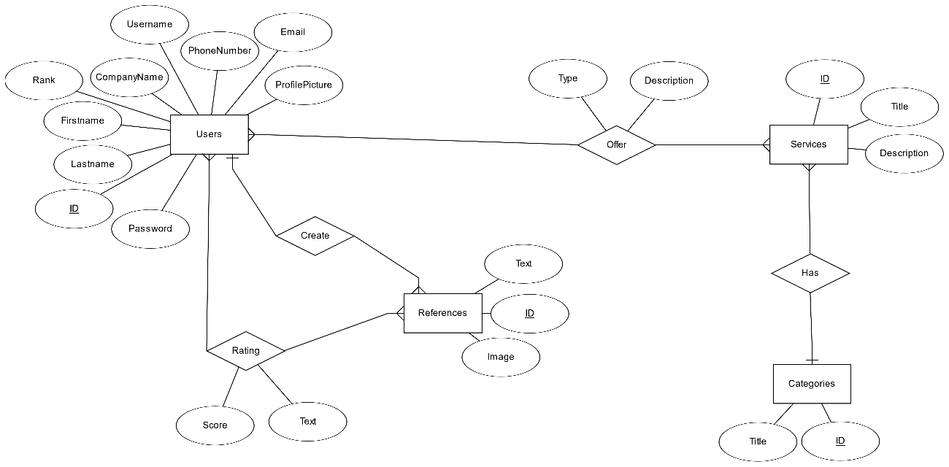

23. ábra: ER modell

### Relációs modell

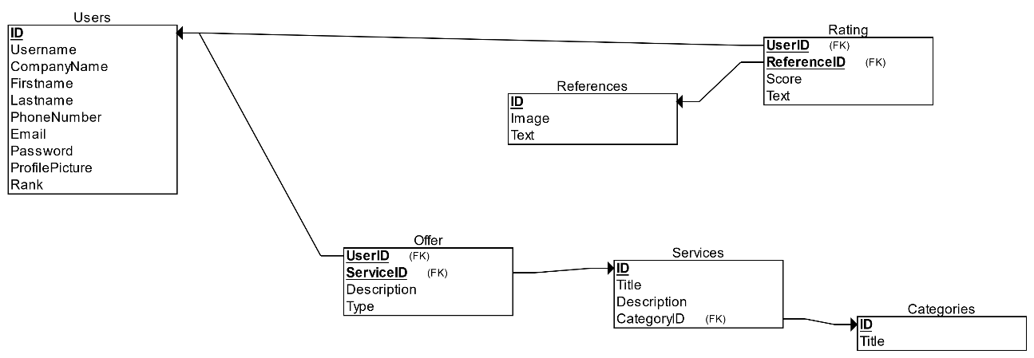

24. ábra: Relációs modell

## Fejlesztői környezet

Ebben a fejezetben megtalálhatók a projekt készítése során használt eszközök, rövid bemutatással.

### Visual Studio Code (VS Code)Visual Studio Code icon PNG and SVG Vector Free Download

Verzió: v1.88.1

Egy nyílt forráskódú kódszerkesztő és fejlesztői környezet, amelyet a Microsoft fejlesztett ki. A VS Code keresztplatformos, így elérhető Windows, macOS és Linux rendszereken egyaránt.

25. ábra: VS Code

Fejlesztés során használt bővítmények:

**ES7+ React/Redux/React-Native snippets:**

Egy kiterjesztés vagy csomag, amely snippeteket kínál az ES7+ JavaScript, React, Redux és React Native fejlesztési környezetben. Ezek a snippetek rövid kódrészletek, amelyeket rövidebb parancsokkal helyettesíthetők, így gyorsabban és hatékonyabban dolgozhat a fejlesztő.Snippeteket használni kényelmes, mivel gyorsan és hatékonyan írhatom meg a kódot, különösen gyakran használt mintáknál és szerkezeteknél.

**Tailwind CSS IntelliSense:**

Egy olyan VS Code kiterjesztés, amely fejlett kódkiegészítést és automatikus kitöltést kínál a Tailwind CSS keretrendszer használatakor. Segítségével gyorsabban és hatékonyabban építhetsz fel modern és testre szabott felhasználói felületeket.

Verzió: v3.3.0

Az XAMPP egy ingyenesen elérhető szoftvercsomag, amely a szoftvereket és eszközöket előre konfigurálva szállítja, így a felhasználóknak nem kell külön telepíteni vagy konfigurálni azokat, ezzel segít a fejlesztőknek lokális fejlesztői környezet gyors létrehozásában és kezelésében.

26. ábra: XAMPP

### FigmaFigma's new icon | Figma Blog

Verzió: v116.17.13

A Figma egy online alapú tervezőeszköz, amelyet a felhasználói felület tervezésre használnak. Könnyen kezelhető a felhasználó képes a gyorsan megtervezni akár egy egész weboldalt. A tervező a megtervezett projekteket kitudja exportálni képként. Mivel a Figma egy webalkalmazás, így bármilyen operációs rendszeren és eszközön elérhető, internet elérés mellett bárhol használható. Én viszont a letölthető asztali alkalmazást jobban preferálom, mivel ez több esetben gyorsabb, mint a webes verzió.

27. ábra: Figma

### Atlassian JiraAtlassian jira logo - Social media & Logos Icons

A Jira egy olyan szoftvereszköz, amelyet főként a projektmenedzsment és a feladatkezelés területén használnak. Segítségével egy készülő projektet könnyebben nyomon lehet követni, feladatokat készíteni, törölni, módosítani, állapotukat változtatni (teendő, folyamatban, kész) és azokat kiadni egy felhasználó számára. A felhasználó képes a Jirat összekötni GitHub profiljával, illetve GitHub projektjével, ez segítséget nyújt, mivel a változtatások feltöltése során a Jira feladat számát, illetve a projekt kezdő betűit egy kötőjellel elválasztva (pl.: TS-1) képesek vagyunk az adott módosításokat úgy feltölteni, hogy az megjelenjen a Jira feladat részletének fejlesztés fülén belül egy véglegesítés formájában. A véglegesítésre kattintva a Jira megmutatja a feladaton belül található összes véglegesítést.

28. ábra: Atlassian Jira

### GithubGithub Logo - Free social media icons

Az egyik legnépszerűbb felhőalapú verziókezelő és kódmegosztó platform, amely lehetővé teszi a fejlesztők számára, hogy tárolják és kezeljék a projektjeik kódját, valamint együttműködjenek más fejlesztőkkel. A Git alapú verziókezelő rendszerrel integrált platform, amely lehetővé teszi a fejlesztőknek a projektek követését, változások rögzítését és visszavonását, valamint a változtatások közötti különbségek megtekintését.

29. ábra: Github

## Függőségek

A függőségek olyan modulok, könyvtárak vagy komponensek, amelyek az adott alkalmazás használ. Meghatározzák egy rendszer vagy működését, vagy viselkedését. Ezeket a függőségeket általában a package.json fájlban találjuk, ahol leírja a csomag nevét és verzióját. A függőségek telepítése és kezelése a Node.js beépített csomagkezelője, az npm (Node Package Manager) segítségével történik.

A használt csomagok megtalálhatók a <https://www.npmjs.com/>oldalon**.**

### Frontend függőségek

* **@fortawesome/fontawesome-svg-core (^6.5.1)** - Tartalmazza az ikonokhoz szükséges összes segédeszközt.
* **@fortawesome/free-regular-svg-icons (^6.5.1)** - Az összes ingyenes regular svg ikont tartalmazza.
* **@fortawesome/free-solid-svg-icons (^6.5.1)** - Az összes ingyenes solid svg ikont tartalmazza.
* **@fortawesome/react-fontawesome (^0.2.0)** - React komponenst tartalmaz, amellyel meglehet jeleníteni az ikonokat.
* **@tinymce/tinymce-react (^5.0.1)** - TinyMCE szerkesztő React alkalmazásba integráláshoz használatos.
* **axios (^1.6.7)** - Frontend, backend kapcsolat létrehozás
* **html-react-parser (^5.1.9)** - Lehetővé teszi HTML kódokat tartalmazó szövegek feldolgozását és átalakítását React elemekké.
* **react (^18.2.0)** - React könyvtár
* **react-dom (^18.2.0)** - Lehetővé teszi a React komponensek megjelenítését a weboldalakon.
* **react-router-dom (^6.22.0)** - Különböző oldalak közötti navigációt és az URL-ekhez kapcsolódó vezérlést valósít meg.

### Backend függőségek

* **bcrypt (^5.1.1)** - Jelszavak titkosítását teszi lehetővé.
* **cookie-parser (^1.4.6)** - Lehetővé teszi a süti (cookie) objektumok feldolgozását és kezelését.
* **cors (^2.8.5)** - Szükséges, ahhoz, hogy a weboldalak, erőforrásokat kérjenek más domain-ekből.
* **dotenv (^16.4.5)** - Lehetővé teszi a környezeti változók beállítását egy „.env” fájlban, majd azok használatát az alkalmazásodban.
* **express (^4.19.2)** - A könnyű és gyors fejlesztést teszi lehetővé webalkalmazásokhoz.
* **jsonwebtoken (^9.0.2)** - Az interneten biztonságosan osztott kliens és szerver közötti információk átvitelére használnak.
* **multer (^1.4.5)** - Lehetővé teszi a fájlok feltöltését a HTTP kérésekhez.
* **mysql (^2.18.1)** - Kapcsolódást és kommunikációt biztosít egy MySQL adatbázissal.
* **nodemailer (^6.9.13)** - Segítségével egyszerűen és hatékonyan lehet e-mail értesítéseket, visszaigazolókat vagy más üzeneteket küldeni a felhasználónak.
* **rndstr (^1.0.0)** - Random karaktersorozatot generál.

### ReactReact png images | PNGWing

Verzió: v18.2.0

A React egy JavaScript könyvtár, amelyet a felhasználói felületek készítésére használnak. 2013-as kiadását követően nagy népszerűségre tett szert a fejlesztők körében, mivel hatékony és effektív módon lehet vele modern és dinamikus webes alkalmazásokat építeni.

30. ábra: React

### FontAwesomefont awesome" Icon - Download for free – Iconduck

Verzió: v6.5.1

A FontAwesome egy népszerű ikonkészlet. Ikonjai sokféle formában állnak rendelkezésre, például szimbólumok, logók és egyéb grafikai elemek formájában, és számos különböző témában érhetők el. Használatával a weboldal stílusosabb és funkcionálisabb felhasználói élményt nyújthat a látogatóinak.

31. ábra: FontAwesome

### TailwindTailwind CSS Starter Kit | Drupal.org

Verzió: v3.4.1

A Tailwind CSS egy utility-first CSS keretrendszer, amely lehetővé teszi a fejlesztőknek, hogy gyorsan és hatékonyan építsenek fel modern és testre szabott felhasználói felületeket. Segít gyorsabban és hatékonyabban létrehozni modern és testre szabott felhasználói felületeket, miközben minimalizálja a felesleges kódolást és a stílusok közötti ismétlődést.

32. ábra: Tailwind

## Mappa struktúra

Azért fejtem ki itt a mappa szerkezetét a szakdolgozatomnak, mivel ezt a szekciót megtekintve többet megtudhatnak a projekt mappa felépítéséről, a mappák tartalmáról. A jól megszervezett mappastruktúra lehetővé teszi a fejlesztők számára, hogy könnyen navigáljanak és megtalálják a szükséges fájlokat, valamint elősegíti projekt karbantarthatóságát.

A projekt mappa struktúrája három fő mappára tagolódik ezek a következők: backend, frontend, documents.

* + 1. Backend mappa tartalma:

**sql** mappa:Tartalmazza a projekthez készített és kiexportált adatbázist. Ezt beimportálva megkapjuk a teljes adatbázist adatokkal együtt.

* + 1. Frontend mappa tartalma:

**public** mappa: Publikus fájlokat és ikonokat tartalmaz.

**src** mappa: Az src mappában található a projekt összes komponensét, oldalát, aloldalát és stílusát.

* **components** mappa: Ez a mappa tartalmazza az alkalmazás különböző komponenseit, amelyek újra felhasználhatók és önálló egységek a felhasználói felület építéséhez. Például itt található pl.: a fejléc és az értékelő ablak.
* **css** mappa: Ez a mappa tartalmazza az App.css-t itt meghívom a Tailwindet, saját stílust készítettem.
* **img** mappa: Az oldalhoz tartozó képeket tartalmazza.
* **pages** mappa: Ez a mappa tartalmazza az alkalmazás különböző oldalait vagy útvonalait. Például itt van a főoldal, a bejelentkezési oldal, a regisztrációs oldal.
  + 1. Documents mappa tartalma:

Megtalálhatók benne az adatbázis tervek és a frontend tervek.

**Adatbázis** tervek mappa: Tartalmazza az ER modellt és a Relációs modellt.

**Frontend** tervek mappa: Tartalmazza a projekt összes oldalának tervét.

## Útvonalak

POST /register - Regisztráció

POST /login - Bejelentkezés

GET /userdata - Felhasználó adatainak lekérése

POST /userupdate - Felhasználói adatok módosítása

GET /verifytoken/:token - E-mail hitelesítés

GET /references - Referenciák lekérése a galériából

GET /reference-rating/:id - Referencia értékelések lekérése id alapján

GET /services - Szolgáltatások lekérése

POST /sendrate - Értékelés elküldése

GET /offers - Ajánlatok lekérése

POST /sendoffer - Ajánlatkérés elküldés

GET /categories - Szolgáltatás kategóriák lekérése

GET /get-file/:fileName - Fájl lekérdezés név alapján

**Admin funkciók**:

POST /reference - Referencia hozzáadás

PATCH /reference - Referencia módosítás

DELETE /reference/:id - Referencia törlés id alapján

POST /services - Szolgáltatások hozzáadása

DELETE /services/:id - Szolgáltatások törlése

PATCH /services - Szolgáltatások módosítása

PATCH /user-data - Felhasználó módosítás

GET /user-search/:name - Felhasználó keresés név alapján

DELETE /user-data/:id - Felhasználó törlése id alapján

PATCH /categories - Szolgáltatás kategóriák módosítása

POST /offer-end - Ajánlat lezárás

## Tervezés

A feladat megtervezésével viszonylag sok időt töltöttem, mivel jobbnak érzem, ha egy terv kiterjed a teljes projektre, így elkerülhető a tervtől való eltérés. A tervezéshez a fentebb megemlített *Figma* nevű tervező alkalmazást használtam, amely segítette a munkám a több szempontból is egyértelmű felépítésével.

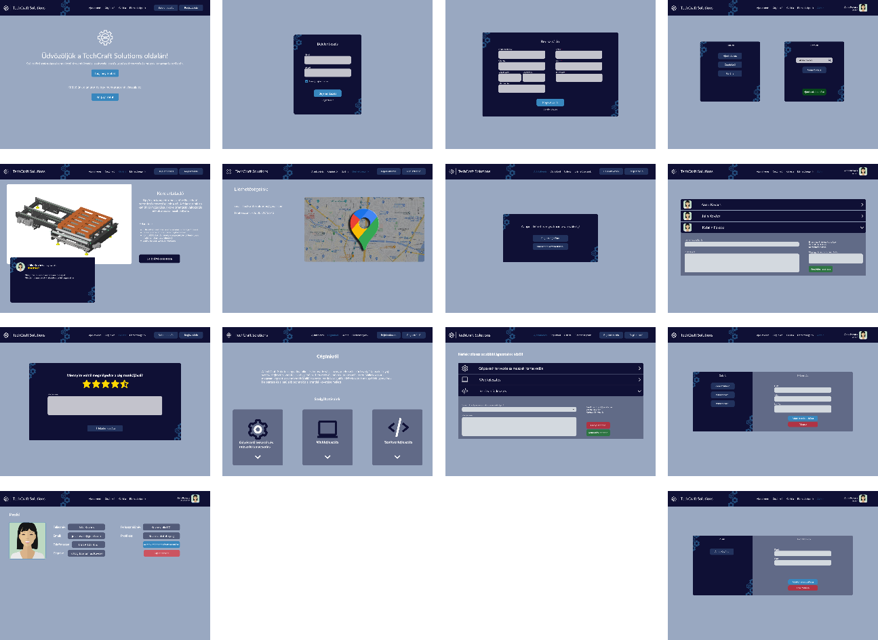

33. ábra: Frontend tervezés

## Tesztelés

A weboldal projekt részeként kiemelkedő fontosságúnak tartottam a teljeskörű tesztelést, hogy biztosítsam a platform stabilitását és funkcionalitását. A tesztelés során különböző eszközöket és módszereket alkalmaztam a hibák felderítésére és azok megoldására. Az első lépésben a backend funkcionalitásokat teszteltem a Thunder Client segítségével, hogy megbizonyosodjak róla, hogy az API-k megfelelően működnek és az elvárt válaszokat adják vissza. Ezt követően manuálisan teszteltem a frontend felületet és funkciókat, hogy garantáljam a felhasználói élmény minőségét és a weboldal megfelelő működését. Számos hiba felmerült a tesztelés során. Az admin oldalon történő galéria módosításnál például üres adatbázis esetén hibát kaptam, amit úgy oldottam meg, hogy ilyen esetben az új referencia létrehozásra dob. Az admin menüben a felhasználó keresésénél is hibába ütköztem, mivel a backend nem tudott tovább haladni, ha nem volt találat. Az ajánlatok lezárásakor az email küldés nem valósult meg, mivel előtte egy feltételben hibába ütközött, amit végül sikerült kijavítanom, hogy a lezárások zökkenőmentesen történhessenek. Továbbá, az értékelések megegyeztek az összes referenciánál, ezt javítottam az SQL lekérdezésben, hogy csak az adott referencia értékeléseit átlagolja. Tesztelésem megfelelő eredménnyel zárult, úgy vélem, hogy a legtöbb észlelhető hibát kiszűrtem.

# Összegzés

A vizsgamunkám során elsőként kipróbáltam a React projektfejlesztést, és a Create React App (CRA) segítségével hoztam létre az alapokat. Rengeteg újat tanultam a React keretrendszer használatával kapcsolatban, különösen a komponensek létrehozásának és a projektstruktúra kialakításának fontosságát értettem meg.

A projekt során különösen izgalmas volt megismerkedni a TinyMCE szövegszerkesztővel, ami lehetőséget biztosított a szöveges tartalmak kezelésére és formázására a webalkalmazásban.

Azonban a legtöbb időt és energiát a frontend könyvtáraknak szenteltem. A FontAwesome segítségével ikonokat integráltam a projektbe, amelyek nagyban hozzájárultak a felhasználói élményhez. A TailwindCSS segítségével könnyen és gyorsan lehetett stílusokat felvenni, aminek köszönhetően a projekt kinézete letisztult lett. A html-react-parser pedig nagyszerűen jött, amikor a szöveges tartalmakat szerettem volna dinamikusan megjeleníteni a React alkalmazásomban.

Ezenkívül a Node.js tapasztalataimat is továbbfejlesztettem a backend részen. A nodemailerrel sikerült email-küldési funkciót integrálnom, míg a multerrel lehetőségem nyílt a fájlok feltöltésére a szerveroldalon.

Összességében úgy érzem, hogy sikeresen alkalmaztam az új technológiákat és eszközöket a vizsgamunkámban. A frontend könyvtárak különösen fontos szerepet játszottak a projekt funkcionalitásának és megjelenésének fejlesztésében, miközben a Node.js tapasztalatok frissítése is hozzájárult a kompetenciáim növekedéséhez.

## Továbbfejlesztési lehetőségek

Az egyik továbbfejlesztési funkció, amit érdemes lenne bevezetni az ajánlatkérés oldalon, az lenne, hogy a felhasználó láthatná a már megtett ajánlatait. Ez lehetőséget adna neki arra, hogy nyomon kövesse az összes korábbi ajánlatát egy helyen, így könnyebben áttekinthetné, hogy mely termékek vagy szolgáltatások iránt érdeklődött korábban. Ezáltal növelné a felhasználói élményt és segítené a felhasználókat az ajánlatok közötti választásban és azok kezelésében.

Az oldalon jelenleg használt TinyMCE szerkesztő lecserélése egy erre az oldalra specializált információ módosító komponensre lehetne nagyszerű fejlesztés. Ez a komponens kifejezetten a szükséges eszközökre korlátozódna, mint például a felsorolások és bekezdések szerkesztésére. Így az adminoknak könnyebb lenne az információk szerkesztése, mivel nem kellene navigálniuk a felesleges eszközök között, és a munkafolyamat hatékonyabbá válna.

# Ábrajegyzék

1. ábra: Főoldal 7

2. ábra: Regisztráció 8

3. ábra: E-mail verifikáció 9

4. ábra: Bejelentkezés 9

5. ábra: Ajánlatkéréshez regisztráció szükséges 10

6. ábra: Ajánlatkérés 11

7. ábra: Cégünkről 11

8. ábra: Galéria 12

9. ábra: Elérhetőségeink 12

10. ábra: Profil menüpont 12

11. ábra: Profil 13

12. ábra: Admin 13

13. ábra: Szolgáltatás módosítás 14

14. ábra: Új szolgáltatás 14

15. ábra: Cégünkről módosítás 15

16. ábra: Galéria módosítás 16

17. ábra: Profil keresés 16

18. ábra: Profil kezelés 16

19. ábra: Ajánlatok kezelése gomb 17

20. ábra: Ajánlatok kezelése 17

**21**. ábra: npm 18

**22**. ábra: node.js 18

23. ábra: ER modell 20

24. ábra: Relációs modell 21

25. ábra: VS Code 21

26. ábra: XAMPP 22

27. ábra: Figma 22

28. ábra: Atlassian Jira 22

29. ábra: Github 23

30. ábra: React 24

31. ábra: FontAwesome 24

32. ábra: Tailwind 25

33. ábra: Frontend tervezés 26